***Українська мова (читання) 05.05.2022 1-Б Старікова Н.А.***

**Тема.** ***Виразне читання віршів про місяці. Ф. Петров «Від зими до зими». Робота з дитячою книжкою. Українська народна казка «Дванадцять місяців»***

**Мета**: удосконалювати навичку читання; ознайомити учнів з назвами місяців; розвивати вміння відповідати на запитання за змістом прочитаного; удосконалювати вміння розповідати за малюнком та про спогади з власного життя; виховувати спостережливість, інтерес до природи, до читання книжок.

**Презентація.** [**https://docs.google.com/presentation/d/1OyUOGzTLsSCA5jg5LU1x6dBK53rwSVlLtclLBKiIjBY/edit?usp=sharing**](https://docs.google.com/presentation/d/1OyUOGzTLsSCA5jg5LU1x6dBK53rwSVlLtclLBKiIjBY/edit?usp=sharing)

**Опорний конспект уроку**

1. ***А*ктуалізація опорних знань**

*Слайд 2.* Робота над загадкою.

Пролісків взимку дістати

Веліла нерідна мати.

Там кривдили сироту.

Згадали ви казку ту? («Дванадцять місяців».)

— Так, діти, це казка «Дванадцять місяців».

— Чи пам'ятаєте ви, що наказала мачуха зробити бідній дівчинці? (Зібрати взимку проліски.)

— Пропоную вам допомогти нещасній сироті. Зберімо букет пролісків.

*Слайд 3.* Завдання «Відшукай слова».

* На таблиці знайди назви місяців тої пору року, яка зараз.

|  |  |  |  |  |  |  |  |  |  |  |
| --- | --- | --- | --- | --- | --- | --- | --- | --- | --- | --- |
| Й | Ф | Б | Я | У | К | Е | Н | Г | Ш | Щ |
| У | Ш | Е | Й | К | В | І | Т | Е | Н | Ь |
| В | Л | Р | Ф | Ї | Х | З | Щ | Ш | Г | Н |
| С | Б | Е | Я | Е | К | У | Ц | І | В | А |
| Е | Ь | З | К | А | П | Р | О | Л | Д | Ж |
| П | Г | Е | А | Я | Ч | С | М | И | Т | Ь |
| И | Н | Н | Т | Р | А | В | Е | Н | Ь | Х |
| Т | Р | Ь | М | М | И | Т | Ь | Б | Ю | К |

* Правильно, березень, квітень, травень.

1. **Вивчення нового матеріалу**

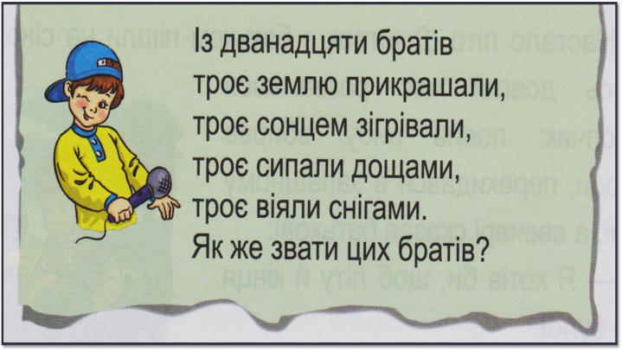*Слайд4.* ***Щоденні 5. Читання для себе.***Прочитай і відгадай загадку Щебетунчика.

— Як звали братів? (Братів звали місяці.)

— Пригадайте назви пір року, про які йдеться у загадці. (Землю прикрашала весна, зігрівало літо, сипала дощами осінь, віяла снігами зима.)

— Скільки місяців має кожна пора року?

*Слайд5.* Рухлива вправа.

*Слайд6-7. Щоденні 5. Читання для когось.* Прочитай вірш. Придумай свій заголовок.

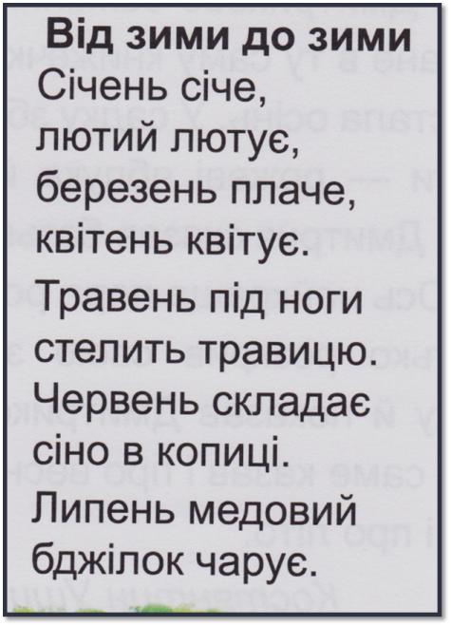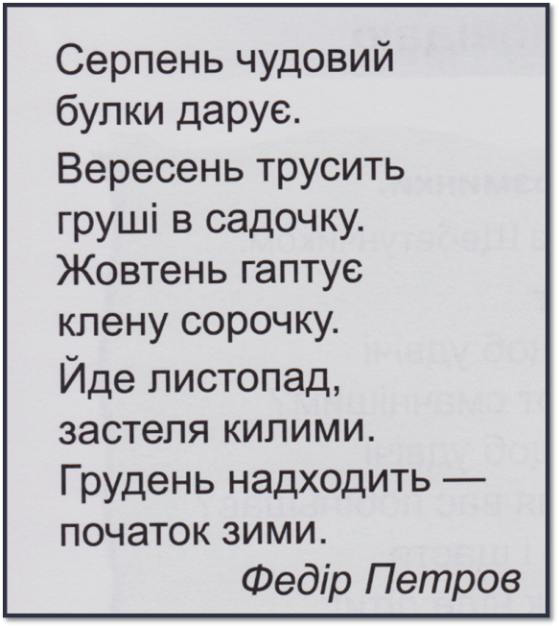

*Слайд8.*  ***Щоденні 5. Робота зі словом.***

— Як ви розумієте значення слів січень січе, лютий лютує, березень плаче, квітень квітує, травень стелить травицю, червень складає сіно в копиці, липень бджілок годує, серпень булки дарує, вересень трусить груші, жовтень гаптує кленові сорочку, листопад застеляє килими?

— До якої пори року належить кожний місяць?

— Повторіть усі зимові, весняні, літні й осінні місяці.

*Слайд9.* Фізкультхвилинка.

*Слайд10.* Розгляньте малюнки до вірша.

— Визначте, яка пору року на кожному з них. Назви місяці кожної пори року.

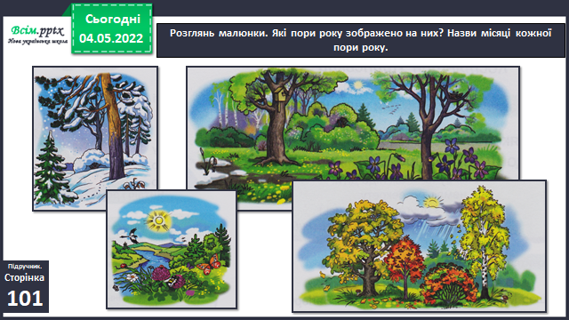

*Слайд 11.* Вибіркове читання.

— Знайдіть та прочитайте ті рядки вірша, що відповідають першому малюнку, далі — другому, третьому й четвертому.

— Прочитайте два останні рядки.

— До якого малюнка вони належать?

1. **Закріплення вивченого**

*Слайд 12.* Прочитай уривок з вірша Катерини Перелісної.

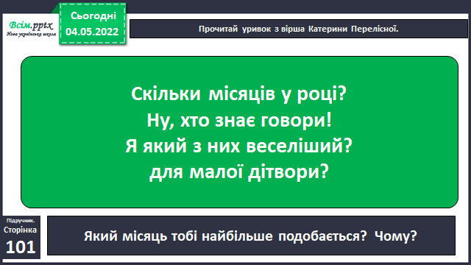

1. **Робота з дитячою книгою.** Українська народна казка «Дванадцять місяців»

*Слайд 13.* ***Щоденні 5. Слухання****.* Прослухай за посиланням українську народну казку «Дванадцять місяців».

[**https://www.youtube.com/watch?v=AIfSPGDalGw**](https://www.youtube.com/watch?v=AIfSPGDalGw)

*Слайд 14.* Завдання для уважного слухача.

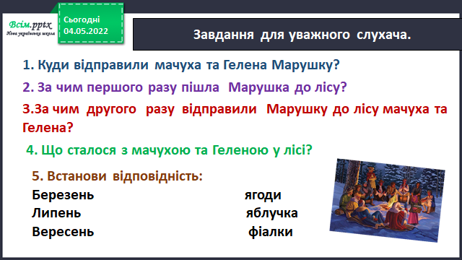

1. **Рефлексія**

**Аудіо або відеозапис читання вірша «Від зими до зими» та малюнок до казки «Дванадцять місяців» надсилай на**

**Вайбер (0963945180)**

**Human,**

**або ел. пошту** [**starikovanatasha1970@gmail.com**](mailto:starikovanatasha1970@gmail.com)

**Бажаю успіхів у навчанні!**